

**TRƯỜNG ĐẠI HỌC SAO ĐỎ**

**KHOA CÔNG NGHỆ THÔNG TIN**

-----🙞🙜🕮🙞🙜-----



**BÀI TẬP LỚN THIẾT KẾ WEB**

**Đề tài: Phát triển ứng dụng web bán hàng**

Sinh viên thực hiện: **Nguyễn Chí Thọ**

Giảng viên hướng dẫn: **Phạm Văn Kiên**

Lớp: **DK12 - CNTT 2**

**Sao Đỏ, ngày … tháng … năm 2023**

**TRƯỜNG ĐẠI HỌC SAO ĐỎ**

**KHOA CÔNG NGHỆ THÔNG TIN**

-----🙞🙜🕮🙞🙜-----



**Bài tập lớn thiết kế web**

**Đề tài: Phát triển ứng dụng web bán hàng**

Sinh viên thực hiện: **Nguyễn Chí Thọ**

Giảng viên hướng dẫn: **Phạm Văn kiên**

Lớp: **DK12 – CNTT2**

**NHẬN XÉT**

*(Lời nhận xét của GVHD)*

………………………………………………………………………………………………………………………………………………………………………………………………………………………………………………………………………………………………………………………………………………………………………………………………………………………………………………………………………………………………………………………………………………………………………………………………………………………………………………………………………………………………………………………………………………………………………………………………………………………………………………………………………………………………………………………………………………………………………………………………………………………………………………………………………………………………………………………………………………………………………………………………………………………………………………………………………………………………………………………………………………………………………………………………………………………………………………………………………………………………………………………………………………………………………………………………………………

Sao Đỏ, ngày … tháng … năm 2023

**Lời mở đầu**

Trong thời kỳ phát triển mạnh mẽ của công nghệ thông tin, con người đang dần áp dụng các ứng dụng khoa học máy tính để phục vụ các công việc hằng ngày. Trong đó việc sử dụng điện thoại, laptop để truy cập internet nhằm mục đích lướt web, mua sắm là một việc không thể thiếu trong thời đại hiện nay.

Ứng dụng web bán hàng là một loại phần mềm cho phép người dùng mua và bán các sản phẩm hoặc dịch vụ trên internet. Được xây dựng bằng nhiều ngôn ngữ lập trình khác nhau. Php là một ngôn ngữ lập trình phổ biến, linh hoạt và dễ học, được thiết kế cho phát triển web. Php có thể nhúng vào HTML, kết nối với nhiều cơ sở dữ liệu khác nhau, và hỗ trợ nhiều giao thức web. Php cũng có một cộng đồng lớn và nhiều thư viện hữu ích cho việc phát triển ứng dụng web bán hàng.

Song vì thời gian có hạn, và còn thiếu nhiều kinh nghiệm và kỹ năng còn hạn chế. Nên chắc chắn không tránh khỏi những thiếu sót. Vì vậy em rất mong nhận được nhiều ý kiến đóng góp từ thầy cô và bạn bè để chúng em hoàn thành tốt đề tài này. Chân thành cảm ơn thầy cô và các bạn.

**Bố cục đề tài**

Chương 1:GIỚI THIỆU TỔNG QUAN

Chương 2: NGHIÊN CỨU TỔNG QUAN

Chương 3:PHÂN TÍCH VÀ THIẾT KẾ HỆ THỐNG

Chương 4:KẾT LUẬN

**Lời cảm ơn**

Để đồ án này đạt kết quả tốt đẹp, em đã nhận được sự hỗ trợ, giúp đỡ của thầy cô. Với tình cảm sâu sắc, chân thành, cho phép em được bày tỏ lòng biết ơn sâu sắc đến tất cả quý thầy cô đã tạo điều kiện giúp đỡ trong quá trình học tập và nghiên cứu đề tài

Trước hết chúng em xin gửi tới quý thầy cô Khoa Công Nghệ Thông Tin trường Đại học Sao Đỏ lời chào trân trọng, lời chúc sức khỏe và lời cảm ơn sâu sắc nhất. Với sự quan tâm, dạy dỗ, chỉ bảo tận tình chu đáo và những kiến thức mà các thầy cô đã truyền đạt đã giúp em có thể hoàn thành đề tài môn học lập trình web.

Đặc biệt em xin gửi lời cảm ơn chân thành nhất đến giảng viên Phạm Văn Kiên đã quan tâm giúp đỡ tận tình chúng em hoàn thành tốt đồ án này trong thời gian qua.

Với điều kiện thời gian cũng như kinh nghiệm còn hạn chế, đồ án này sẽ không thể tránh được những thiếu sót. Em rất mong nhận được sự chỉ bảo, đóng góp ý kiến của các thầy cô, để em có thể bổ sung, nâng cao kinh nghiệm và kỹ năng của bản thân để phục vụ cho công việc thực tế sau này.

Em xin chân thành cảm ơn!

**MỤC LỤC**

CHƯƠNG 1: GIỚI THIỆU TỔNG QUAN 1

1.1. Tổng quan đề tài 1

1.2. Mục tiêu nghiên cứu đề tài 1

1.3. Đối tượng và phạm vi nghiên cứu 1

1.4. Phương Pháp Nghiên Cứu 2

1.5. Môi trường chạy giả lập website 2

1.5.1. Laragon 2

1.5.2. Chức năng của laragon 3

1.4.1 Hướng dẫn và cài đặt laragon 3

CHƯƠNG 2: NGHIÊN CỨU TỔNG QUAN 5

2.1. Sơ lược về ngôn ngữ lập trình PHP. 5

2.1.1. Nguồn gốc cái tên “php” 5

2.1.2. Tính năng của PHP 5

2.1.3. Công cụ lập trình Visual Studio Code: 5

2.2. Cơ sở dữ liệu MYSQL 5

2.2.1. Khái niệm 5

2.2.2. Tính năng 6

2.2.3. Ứng dụng 6

2.3. HTML, CSS và JAVASCRIPT 6

2.3.1. HTML là gì: 6

2.3.2. CSS là gì: 7

2.3.3. Javascript là gì: 9

2.4. Visual studio code 9

CHƯƠNG 3: PHÂN TÍCH VÀ THIẾT KẾ HỆ THỐNG 10

3.1. Database 10

3.1.1 Giới thiệu hệ quản trị dữ liệu MySQL 10

3.1.2 Dữ liệu Database 10

3.2. Xác định các chức năng 13

3.3. Các chức năng 14

3.3.1. Trang đăng nhập và đăng kí 14

3.3.2. Quản trị 15

3.3.3. Trang chủ 18

CHƯƠNG 4: KẾT LUẬN 22

4.1. Kết quả đạt được: 22

4.2. Hạn chế: 22

4.3. Hướng phát triển: 22

TÀI LIỆU THAM KHẢO 24

# CHƯƠNG 1: GIỚI THIỆU TỔNG QUAN

1.1. Tổng quan đề tài

Sự phát triển mạnh mẽ của công nghệ thông tin trong những năm gần đây đã tạo nên những thay đổi to lớn đối với cuộc sống con người. Nó ngày càng khẳng định được vai trò của mình trong sự phát triển chung của xã hội. Trong thời đại ngày nay mọi việc con người có thể làm thì hầu như máy móc cũng có thể làm được. đó là nhờ những người lập trình viên đã biến những chiếc máy tính và những ngoại vi của nó trở thành những hệ thống thông minh có thể thực hiện bất cứ công việc gì.

Hàng triệu doanh nghiệp sử dụng Internet như một kênh truyền thông giúp tiết kiệm chi phí. Nó cho phép doanh nghiệp trao đổi thông tin với thị trường mục tiêu của mình và thực hiện các giao dịch một cách nhanh chóng, an toàn. Tuy nhiên, các hoạt động này chỉ trở nên hiệu quả khi doanh nghiệp có thể nắm bắt và lưu trữ tất cả các dữ liệu cần thiết và có phương tiện xử lý toàn bộ các thông tin này, sau đó tiến hành trình bày kết quả cho người dùng.

Các ứng dụng web (web application) sử dụng kết hợp các server-side scripts (PHP và ASP) để xử lý việc lưu trữ và truy xuất thông tin, và client-side scripts (JavaScript và HTML) để trình bày thông tin cho người dùng. Điều này cho phép người dùng tương tác với doanh nghiệp bằng biểu mẫu trực tuyến, hệ thống quản lý nội dung, giỏ hàng mua sắm và hơn thế nữa. Ngoài ra, các ứng dụng còn cho phép nhân viên tạo tài liệu, chia sẻ thông tin, cộng tác trên các dự án và làm việc trên các tài liệu chung bất kể vị trí hoặc thiết bị.

1.2. Mục tiêu nghiên cứu đề tài

* Xây dựng trang web bán hàng giúp người mua chủ động hơn trong việc mua sắm.
* Xây dựng kênh bán hàng hiện đại, tiếp cận được nhiều khách hàng tiềm năng trên internet.
* Tạo ấn tượng cho khách truy cập, đồng thời thể hiện được sự chuyên nghiệp và uy tín của thương hiệu.
* Cung cấp thông tin đầy đủ và chi tiết về sản phẩm, dịch vụ giúp khách hàng dễ dàng quyết định hơn trong việc mua hàng
* Trau dồi kiến thức, hiểu rõ hơn về ngôn ngữ php.

## 1.3. Đối tượng và phạm vi nghiên cứu

* Đối tượng nghiên cứu: Khách hàng
* Phạm vi nghiên cứu: Khả năng ứng dụng vào cuộc sống và lợi ích mà ứng dụng này mang lại khi chạy trên internet.

1.4. Phương Pháp Nghiên Cứu

* **Về mặt lý thuyết:** 
  + - * Tìm hiểu kỹ thuật lập trình, các phương thức và các đối tượng trong PHP.
* **Về mặt lập trình:** Sử dụng ngôn ngữ PHP và lưu trữ dữ liệu MYSQL để xây dựng hệ thống web bán hàng.
* **Về mặt hoạt động:**
  + - * Phân tích thiết kế hệ thống chương trình cho phù hợp.
      * Xây dựng chương trình theo những yêu cầu đã đặt ra.

## 1.5. Môi trường chạy giả lập website

### 1.5.1. Laragon

Là một chương trình cung cấp môi trường WAMP cực kỳ mạnh mẽ và hoàn toàn miễn phí, với phần mềm này, bạn có thể tự tạo một web server ngay trên máy tính cá nhân mà không cần phải đăng ký một web server.

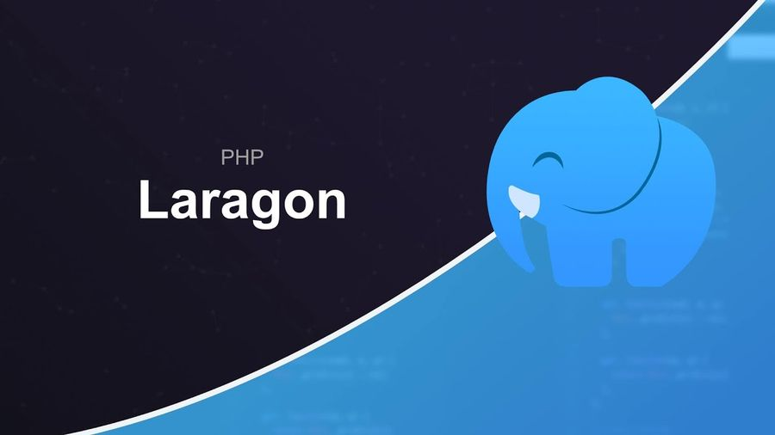

Laragon ngoài hỗ trợ PHP, MySQL thì còn hỗ trợ các ngôn ngữ lập trình web khác nữa như Node.js, Python, Java, Go, Ruby và hệ quản trị CSDL khác như PostgreSQL, MongoDB.

### 1.5.2. Chức năng của laragon

Một số chức năng của bộ phần mềm này như:

* Hỗ trợ tối ưu lập trình web
* Hỗ trợ cài đặt nhanh WordPress, Drupal, Laravel Framework,…
* Hỗ trợ công cụ thao tác với CSDL
* Hỗ trợ Terminal
* Hỗ trợ nhiều phiên bản PHP
* Hỗ trợ cài đặt SSL hoàn toàn nhanh chóng và dễ dàng, không rườm rà như XAMPP
* Hỗ trợ tên miền riêng.
* Tích hợp gửi mail từ localhost thông qua giao thức SMTP được cài đặt sẵn
* Hỗ trợ tính năng Git, Memcached, Redis,…

### Hướng dẫn và cài đặt laragon

Để cài đặt laragon, hãy thực hiện các bước sau đây:

1. Để tải Laragon, truy cập vào trang chủ của laragon tại đây [[Download | Laragon - portable, isolated, fast & powerful universal development environment for PHP, Node.js, Python, Java, Go, Ruby.](https://laragon.org/download/)]

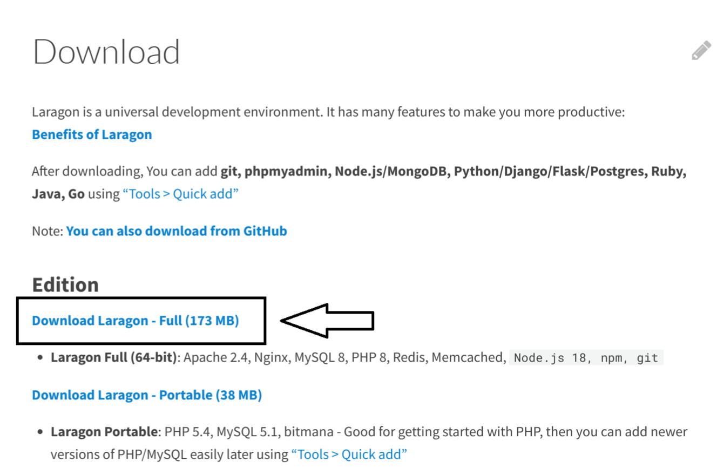

1. Sau khi tải bộ cài về, click đúp vào file cài để tiếp tục cài đặt

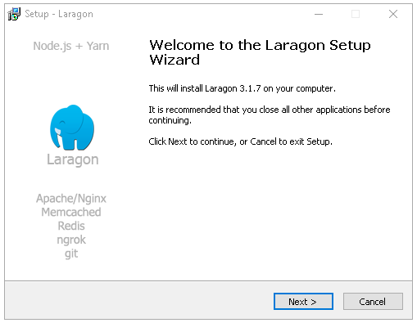

1. Tiếp đó, nhấn next cho tới khi phần mềm hoàn tất cài đặt.

Sau khi cài đặt xong, mở phần mềm và bấm run để bắt đầu khởi chạy máy ảo.

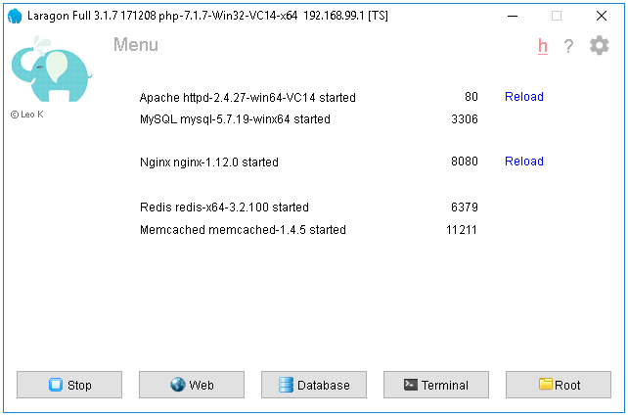

# CHƯƠNG 2: NGHIÊN CỨU TỔNG QUAN

2.1. Sơ lược về ngôn ngữ lập trình PHP.

Phiên bản sử dụng trong đồ án: PHP 8.2.4

PHP là viết tắt của cụm từ **Hypertext Preprocessor** là một ngôn ngữ lập trình kịch bản hay một loại mã lệnh chủ yếu được dùng để phát triển các ứng dụng viết cho máy chủ, mã nguồn mở, dùng cho mục đích tổng quát. Được tối ưu cho các ứng dụng web nên có tốc độ nhanh, nhỏ gọn, thời gian xây dựng cũng tương đối ngắn so với các ngôn ngữ khác.

### 2.1.1. Nguồn gốc cái tên “php”

PHP được phát triển từ một sản phẩm có tên là PHP/FI. PHP/FI do Rasmus Lerdorf tạo ra năm 1994. PHP/FI, viết tắt từ "Personal Home Page/Forms Interpreter".

### 2.1.2. Tính năng của PHP

* Đơn giản, dể học
* Miễn phí với mã nguồn mở
* Sử dụng quy trình và hướng đến đối tượng
* Tương thích với nhiều loại máy chủ
* Tích hợp với cơ sở dữ liệu dễ dàng

### 2.1.3. Công cụ lập trình Visual Studio Code:

Visual Studio Code là một trình soạn thảo mã nguồn mở được phát triển bởi Microsoft. Nó được thiết kế để hỗ trợ lập trình viên trong việc phát triển các ứng dụng web, di động và nền tảng.

Phần mềm này cung cấp một giao diện người dùng thân thiện và đầy đủ các tính năng như tích hợp công cụ lập trình, hỗ trợ đa ngôn ngữ, tích hợp công cụ đồ họa, tích hợp công cụ tự động hoá và hỗ trợ tích hợp với các dịch vụ đám mây.

Nó cũng cung cấp một công cụ gợi ý mã, công cụ tự động hoá và công cụ tự động hoá để giúp lập trình viên tăng hiệu suất làm việc. Phần mềm này cũng cung cấp một công cụ gợi ý mã, công cụ tự động hoá và công cụ tự động hoá để giúp lập trình viên tăng hiệu suất làm việc. Nó cũng cung cấp một công cụ gợi ý mã, công cụ tự động hoá và công cụ tự động hoá để giúp lập trình được cải thiện tốt hơn.



2.2. Cơ sở dữ liệu MYSQL

### 2.2.1. Khái niệm

MySQL là một hệ thống quản trị cơ sở dữ liệu mã nguồn mở (Relational Database Management System, viết tắt là RDBMS) hoạt động theo mô hình client-server. RDBMS là một phần mềm hay dịch vụ dùng để tạo và quản lý các cơ sở dữ liệu (Database) theo hình thức quản lý các mối liên hệ giữa chúng.

### 2.2.2. Tính năng

* Có thể nhúng vào HTML, giúp tạo ra các trang web động và tương tác.
* Có thể chạy trên nhiều nền tảng khác nhau, như Windows, MacOs, Linux, và nhiều hơn nữa.
* Có nhiều tính năng mới cải tiến theo từng phiên bản.
* Cú pháp dễ học và linh hoạt, vay mượn từ các ngôn ngữ khác như C, Java và Prel.

### 2.2.3. Ứng dụng

-

## 2.3. HTML, CSS và JAVASCRIPT

### 2.3.1. HTML là gì:

HTML là viết tắt của cụm từ Hypertext Markup Language (tạm dịch là Ngôn ngữ đánh dấu siêu văn bản). HTML được sử dụng để tạo và cấu trúc các thành phần trong trang web hoặc ứng dụng, phân chia các đoạn văn, heading, titles, blockquotes…

Cấu trúc cơ bản của một trang HTML có dạng như sau, thường gồm 3 phần:

* <!Doctype>: Phần khai báo chuẩn của HTML.
* <head> </head>: Phần khai báo ban đầu, khai báo về meta, title, css, javascript…
* <body></body>: Phần chứa nội dung của trang web, nơi hiển thị nội dung.

Bố cục html của một trang web có dạng như sau:

<!DOCTYPE html>

<html>

    <head>

        <title>Page Title</title>

    </head>

    <body>

        <h1>The Main Heading</h1>

        <h2>A catchy subheading</h2>

        <p>First paragraph</p>

    </body>

</html>

HTML đóng vai trò làm nền móng, xây dựng cấu trúc của một trang web.

### 2.3.2. CSS là gì:

CSS là chữ viết tắt của Cascading Style Sheets, nó là một ngôn ngữ được sử dụng để tìm và định dạng lại các phần tử được tạo ra bởi các ngôn ngữ đánh dấu (HTML). Nói ngắn gọn hơn là ngôn ngữ tạo phong cách cho trang web. Bạn có thể hiểu đơn giản rằng, nếu HTML đóng vai trò định dạng các phần tử trên website như việc tạo ra các đoạn văn bản, các tiêu đề, bảng,…thì CSS sẽ giúp chúng ta có thể thêm style vào các phần tử HTML đó như đổi bố cục, màu sắc trang, đổi màu chữ, font chữ, thay đổi cấu trúc…

CSS được phát triển bởi W3C (World Wide Web Consortium) vào năm 1996, vì HTML không được thiết kế để gắn tag để giúp định dạng trang web.

Cấu trúc cơ bản của một đoạn css có dạng như sau:

vùng chọn {

   thuộc tính : giá trị;

   thuộc tính: giá trị;

   .....

}

Nghĩa là nó sẽ được khai báo bằng vùng chọn, sau đó các thuộc tính và giá trị sẽ nằm bên trong cặp dấu ngoặc nhọn {}. Mỗi thuộc tính sẽ luôn có một giá trị riêng, giá trị có thể là dạng số, hoặc các tên giá trị trong danh sách có sẵn của CSS. Phần giá trị và thuộc tính phải được cách nhau bằng dấu hai chấm, và mỗi một dòng khai báo thuộc tính sẽ luôn có dấu chấm phẩy ở cuối. Một vùng chọn có thể sử dụng không giới hạn thuộc tính.

Bố cục của một đoạn css gồm:

* **Padding:** Gồm không gian xung quanh nội dung ( ví dụ: xung quanh đoạn văn bản).
* **Border:**  Là đường liền nằm ngay bên ngoài phần đệm.
* **Margin:** Là khoảng cách xung quanh bên ngoài của phần tử.

CSS cung cấp các thuộc tính chi tiết hơn HTML để định nghĩa giao diện của trang web.

### 2.3.3. Javascript là gì:

JavaScript là ngôn ngữ lập trình được nhà phát triển sử dụng để tạo trang web tương tác. Từ làm mới bảng tin trên trang mạng xã hội đến hiển thị hình ảnh động và bản đồ tương tác, các chức năng của JavaScript có thể cải thiện trải nghiệm người dùng của trang web. Là ngôn ngữ kịch bản phía máy khách, JavaScript là một trong những công nghệ cốt lõi của World Wide Web.

Javascript mang lại rất nhiều lợi ích, dễ thấy như:

* Dễ dàng học và sử dụng
* Có thể không phụ thuộc vào nền tảng
* Giảm tải máy chủ
* Cải thiện giao diện người dùng

Ngày nay, bạn có thể sử dụng JavaScript để thực hiện hoạt động phát triển cả ở phía máy khách và máy chủ.

## 2.4. Visual studio code

Visual Studio Code là sản phẩm của Microsoft, ra mắt vào tháng 4 năm 2015 ở hội nghị Build. Đặc điểm nổi bật là đơn giản, gọn nhẹ, dễ dàng cài đặt. Visual Studio Code có thể cài đặt được trên cả Windows, Linux và Mac OS và hỗ trợ nhiều ngôn ngữ. Là một trình soạn thảo mã nguồn mở được phát triển bởi Microsoft. Nó được thiết kế để hỗ trợ lập trình viên trong việc phát triển các ứng dụng web, di động và nền tảng.

Phần mềm này cung cấp một giao diện người dùng thân thiện và đầy đủ các tính năng như tích hợp công cụ lập trình, hỗ trợ đa ngôn ngữ, tích hợp công cụ đồ họa, tích hợp công cụ tự động hoá và hỗ trợ tích hợp với các dịch vụ đám mây.

Nó cũng cung cấp một công cụ gợi ý mã, công cụ tự động hoá và công cụ tự động hoá để giúp lập trình viên tăng hiệu suất làm việc. Phần mềm này cũng cung cấp một công cụ gợi ý mã, công cụ tự động hoá và công cụ tự động hoá để giúp lập trình viên tăng hiệu suất làm việc. Nó cũng cung cấp một công cụ gợi ý mã, công cụ tự động hoá và công cụ tự động hoá để giúp lập trình được cải thiện tốt hơn.

# CHƯƠNG 3: PHÂN TÍCH VÀ THIẾT KẾ HỆ THỐNG



## 3.1. Database

### 3.1.1 Giới thiệu hệ quản trị dữ liệu MySQL

Hệ quản trị dữ liệu MySQL có những khái niệm cơ bản trong một CSDL là:

* **Bảng(Table)** là đối tượng chính của mô hình quan hệ, bảng ghi chép dữ liệu về một nhóm phần tử gọi là thực thể.
* **Thực thể(Entity)** là một nhóm người, đồ vật, sự kiện, hiện tượng hay khái niệm với các đặc điểm và tính chất cần ghi chép, lưu giữ.
* **Dòng(Row):** Mỗi bảng có nhiều dòng. Mỗi dòng còn được gọi là một bản ghi bởi vì nó ghi chép dữ liệu về một cá thể thức là biểu hiện riêng biệt của thực thể.
* **CSDL(Database)** là một nhóm gồm một hay nhiều bảng với nhau.
* **Hệ CSDL(Database System)** là tuyển tập cơ sở dữ liệu có liên quan mật thiết với nhau.
* **Hệ quản trị CSDL(Database Management System)** là một hệ thống chường trình giúp tạo lập, duy trì sử dụng các hệ CSDL.

### 3.1.2 Dữ liệu Database

|  |  |  |  |
| --- | --- | --- | --- |
| **Thuộc tính** | **Kiểu** | **Độ rộng** | **Ghi chú** |
| admin_id | int |  |  |
| admin_name | varchar | 100 |  |
| admin_email | varchar | 300 |  |
| admin_password | varchar | 300 |  |

Bảng 2 – 1: admin_info

|  |  |  |  |
| --- | --- | --- | --- |
| **Thuộc tính** | **Kiểu** | **Độ rộng** | **Ghi chú** |
| brand_id | int |  | AUTO_INCREMENT |
| brand_title | mediumtext |  |  |

Bảng 2 – 2: brands

|  |  |  |  |
| --- | --- | --- | --- |
| **Thuộc tính** | **Kiểu** | **Độ rộng** | **Ghi chú** |
| id | int |  | AUTO_INCREMENT |
| p_id | int |  |  |
| ip_add | varchar | 250 |  |
| user_id | int |  |  |
| qty | int |  |  |

Bảng 2 - 3: cart

|  |  |  |  |
| --- | --- | --- | --- |
| **Thuộc tính** | **Kiểu** | **Độ rộng** | **Ghi chú** |
| cat_id | int |  | AUTO_INCREMENT |
| cat_title | mediumtext |  |  |

Bảng 2 – 4: categories

|  |  |  |  |
| --- | --- | --- | --- |
| **Thuộc tính** | **Kiểu** | **Độ rộng** | **Ghi chú** |
| order_id | int |  | AUTO_INCREMENT |
| user_id | int |  |  |
| product_id | int |  |  |
| qty | int |  |  |
| trx_id | varchar | 255 |  |
| p_status | varcahr | 20 |  |

Bảng 2 – 5: orders

|  |  |  |  |
| --- | --- | --- | --- |
| **Thuộc tính** | **Kiểu** | **Độ rộng** | **Ghi chú** |
| order_id | int |  | AUTO_INCREMENT |
| user_id | int |  |  |
| f_name | varchar | 255 |  |
| email | varchar | 255 |  |
| address | varchar | 255 |  |
| city | varchar | 255 |  |
| state | varchar | 255 |  |
| zip | int |  |  |
| cardname | varchar | 255 |  |
| cardnumber | varchar | 20 |  |
| expdate | varchar | 255 |  |
| prod_count | int |  | null |
| total_amt | int |  | null |
| cvv | int |  |  |

Bảng 2 – 6: order_info

|  |  |  |  |
| --- | --- | --- | --- |
| **Thuộc tính** | **Kiểu** | **Độ rộng** | **Ghi chú** |
| order_pro_id | int |  | AUTO_INCREMENT |
| order_id | int |  |  |
| product_id | int |  |  |
| qty | int |  |  |
| amt | int |  |  |

Bảng 2 – 7: order_product

|  |  |  |  |
| --- | --- | --- | --- |
| **Thuộc tính** | **Kiểu** | **Độ rộng** | **Ghi chú** |
| product_id | int |  | AUTO_INCREMENT |
| product_cat | int |  |  |
| product_brand | int |  |  |
| product_title | varchar |  |  |
| product_price | int |  |  |
| product_desc | mediumtext |  |  |
| product_details | varchar | 10000 |  |
| product_image | mediumtext |  |  |
| product_keywords | mediumtext |  |  |

Bảng 2 – 8: product

|  |  |  |  |
| --- | --- | --- | --- |
| **Thuộc tính** | **Kiểu** | **Độ rộng** | **Ghi chú** |
| user_id | int |  | AUTO_INCREMENT |
| first_name | varchar | 100 |  |
| last_name | varchar | 100 |  |
| email | varchar | 300 |  |
| password | varchar | 300 |  |
| mobile | varchar | 15 |  |
| address1 | varchar | 300 |  |
| address2 | varchar | 50 |  |

Bảng 2 – 9: user_info

## 3.2. Xác định các chức năng

Ứng dụng web sử dụng Visual Studio Code để làm nền tảng lập trình, sử dụng laragon để thiết lập máy chủ ảo localhost trên máy.

Đề tài này đã thực hiện được những chức năng như sau:

* Thêm, sửa, xóa sản phẩm
* Thêm, sửa, xóa tài khoản người dùng
* Tạo giỏ hàng để người dùng thêm và thanh toán 1 lần
* Thanh toán online bằng card
* WIP

## 3.3. Các chức năng

### 3.3.1. Trang đăng nhập và đăng kí

#### 3.3.1.1. Trang đăng nhập

Đăng nhập phân quyền được tích hợp trong một trang, để thuận tiện cho việc quản lý và người dùng sử dụng

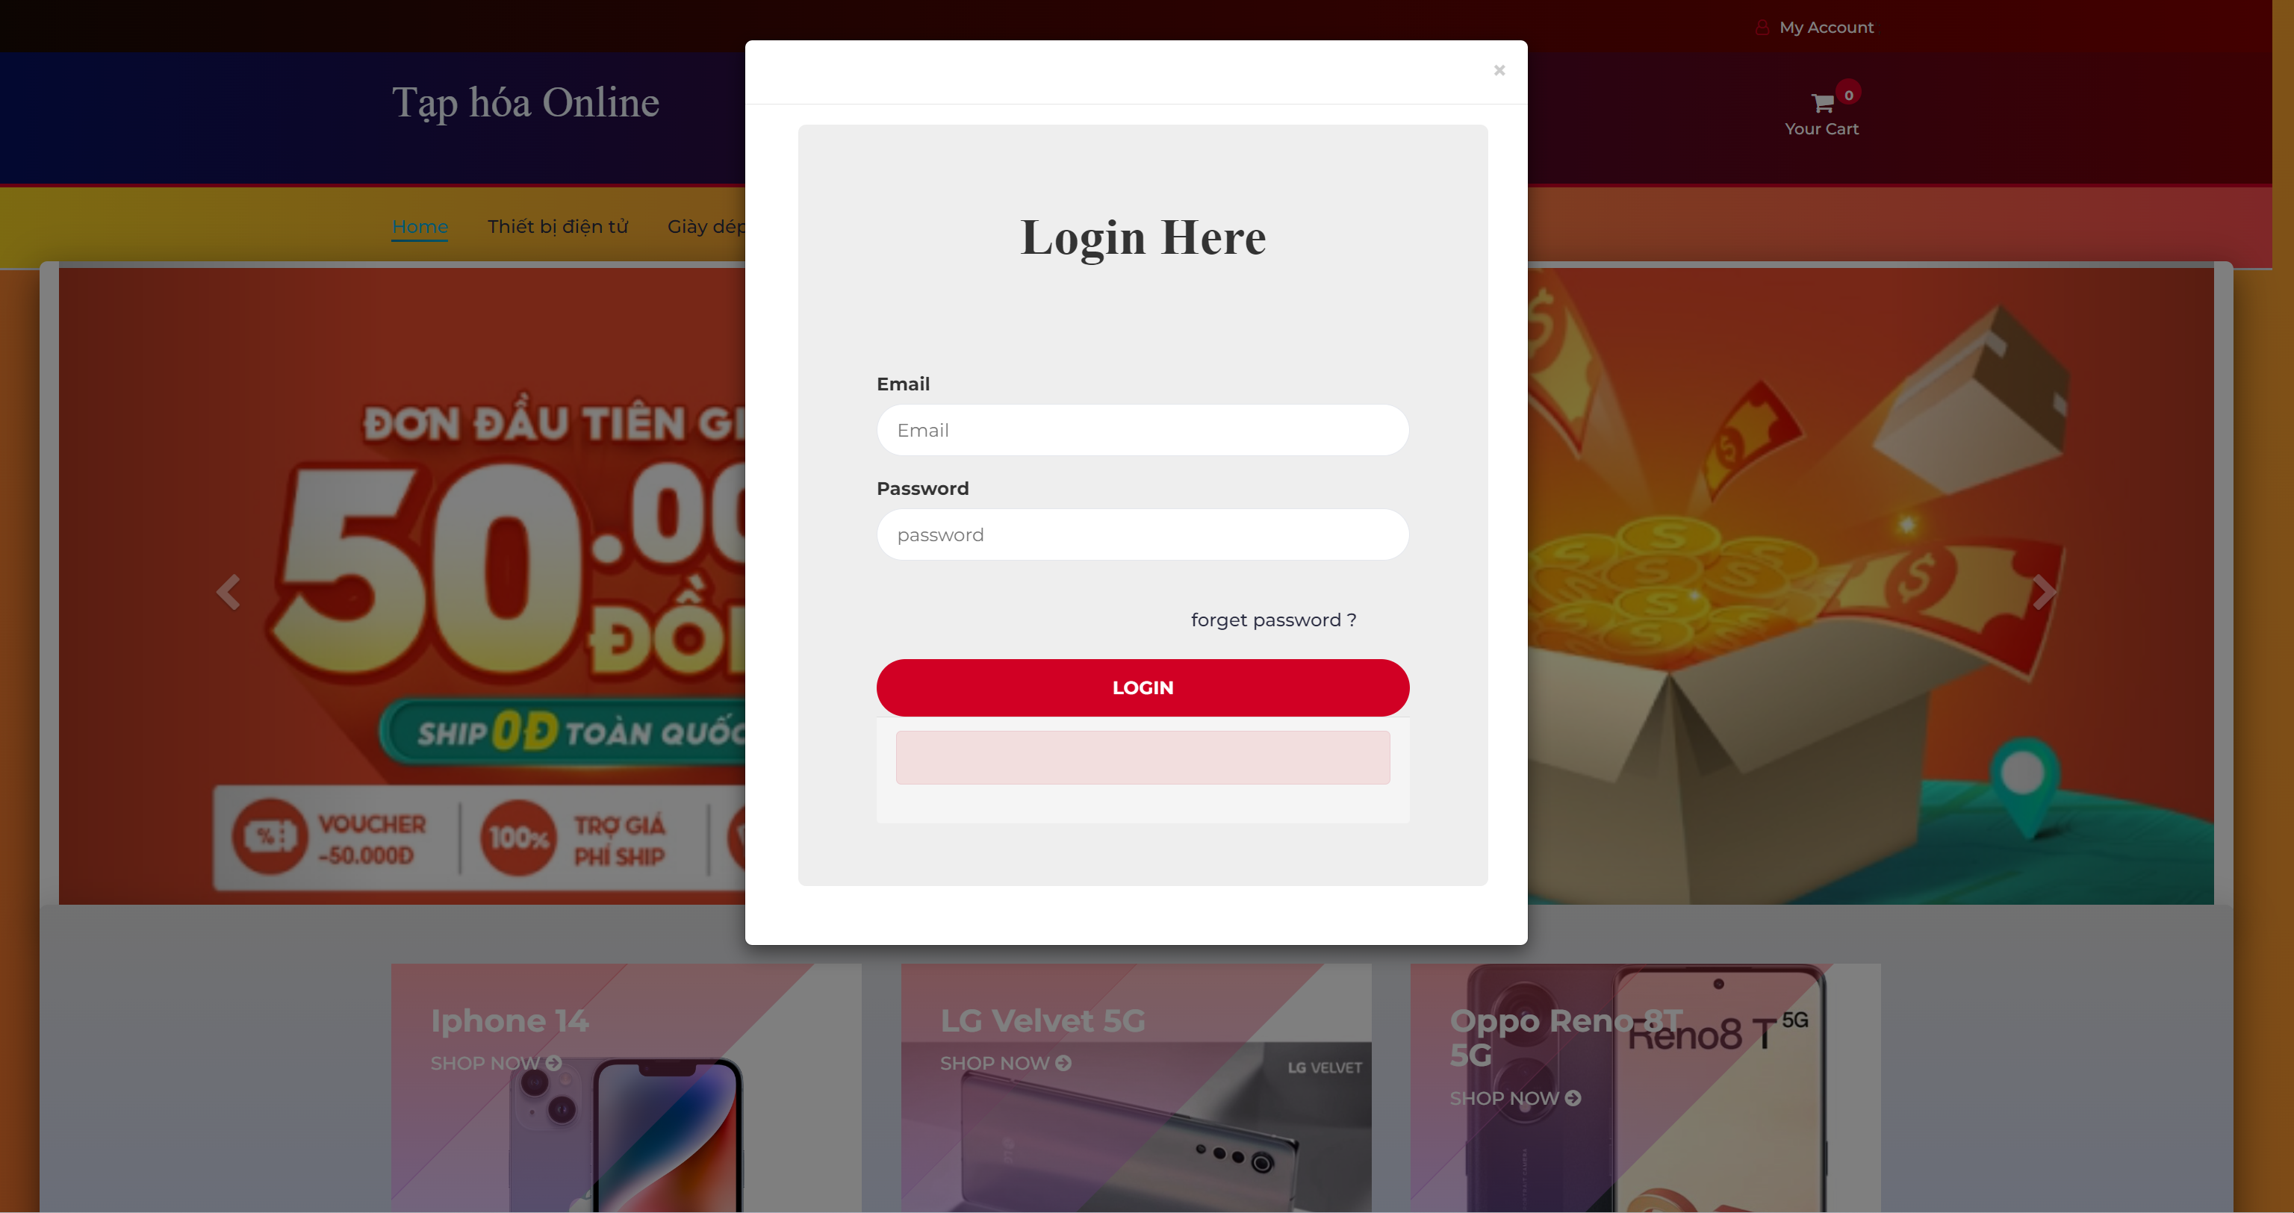

Hình 3.3.1.1: Ảnh giao diện đăng nhập

#### 3.3.1.2.Trang đăng kí

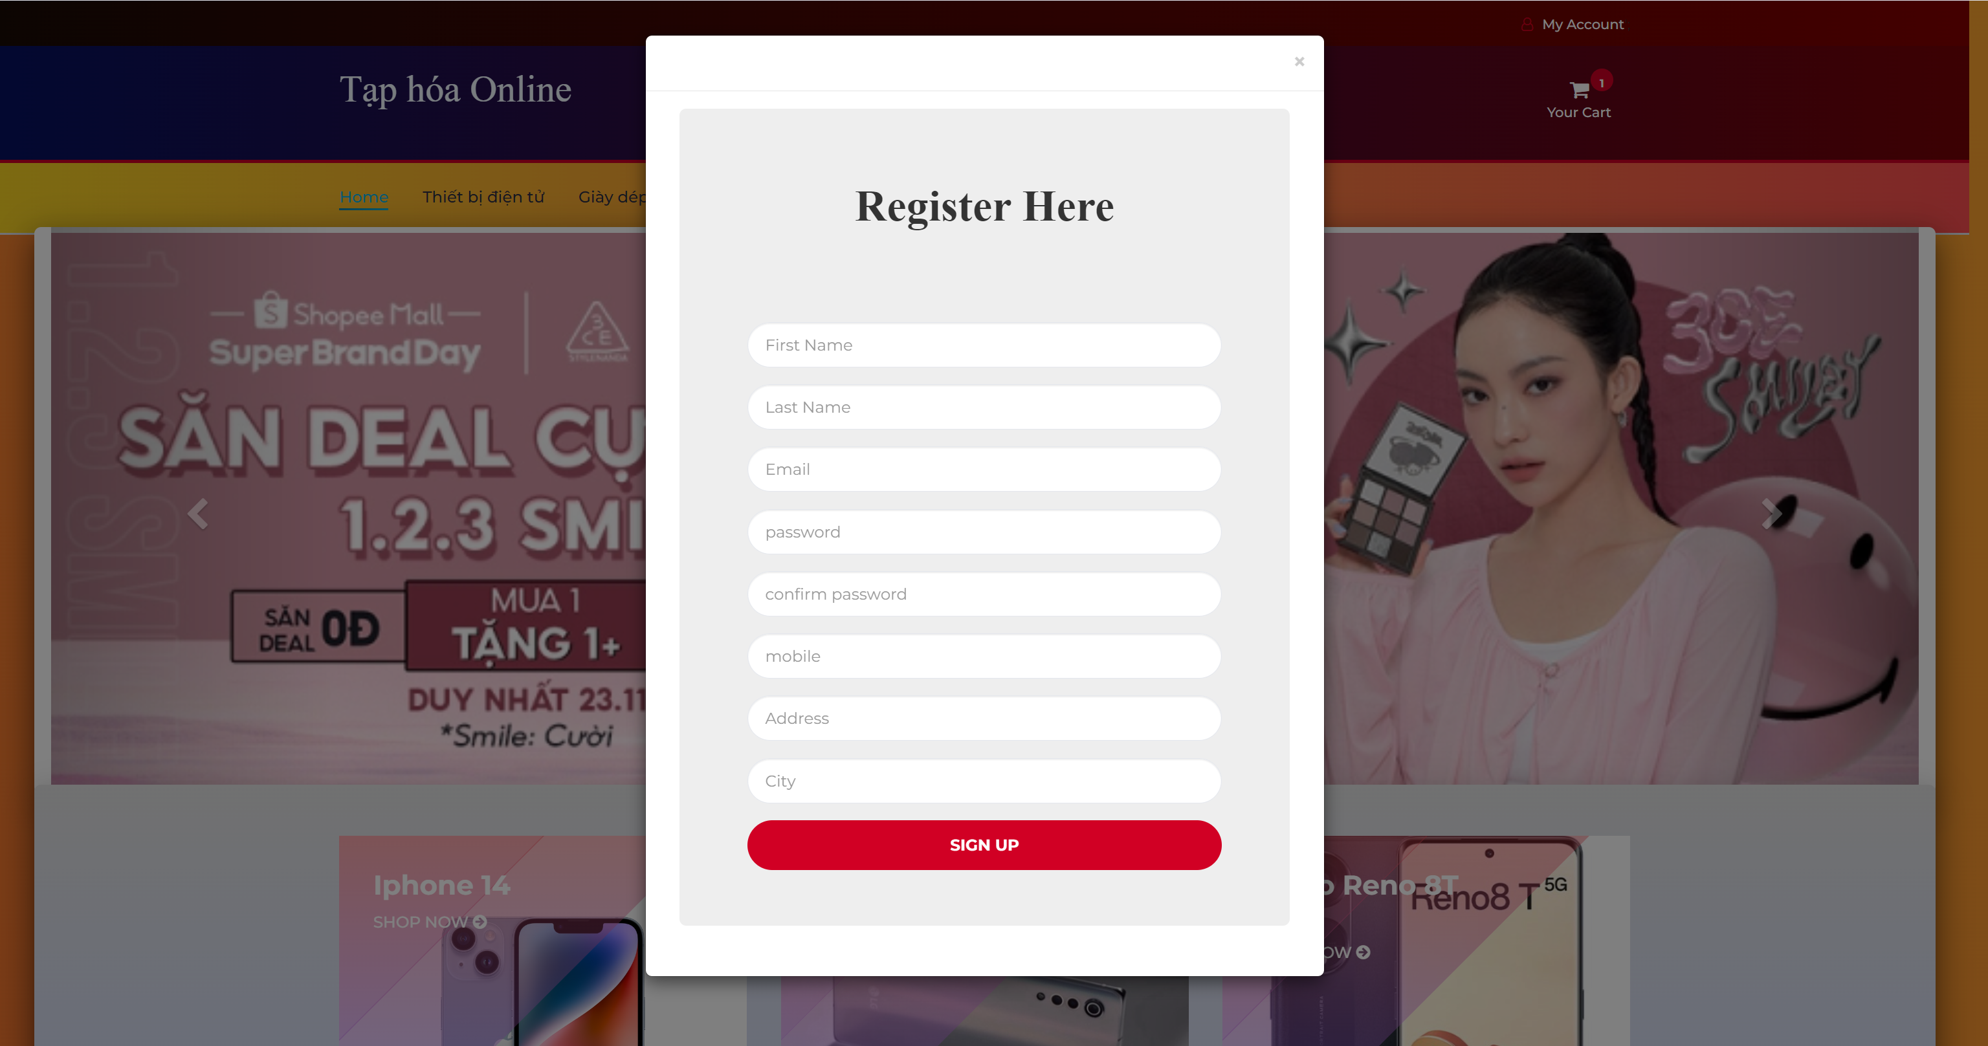

Hình 3.3.1.2: Ảnh giao diện đăng kí

### 3.3.2. Quản trị

Khi đăng nhập với tài khoản admin, trang web sẽ chuyển hướng sang màn hình quản lý

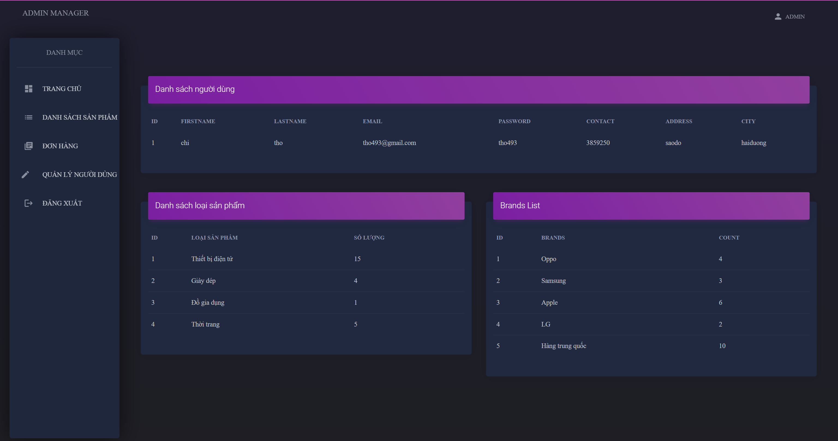

Hình 3.3.2: Ảnh giao diện trang web quản lý

Ở đây, admin sẽ có thể theo dõi được tài khoản người dùng, những loại sản phẩm đang có, và hãng của các loại sản phẩm.

#### 3.3.2.1. Thêm sản phẩm

Để thêm sản phẩm, cần thao tác như sau:

* + - 1. Chọn danh sách sản phẩm
      2. Nhấp vào nút “Thêm mới” ở danh sách sản phẩm

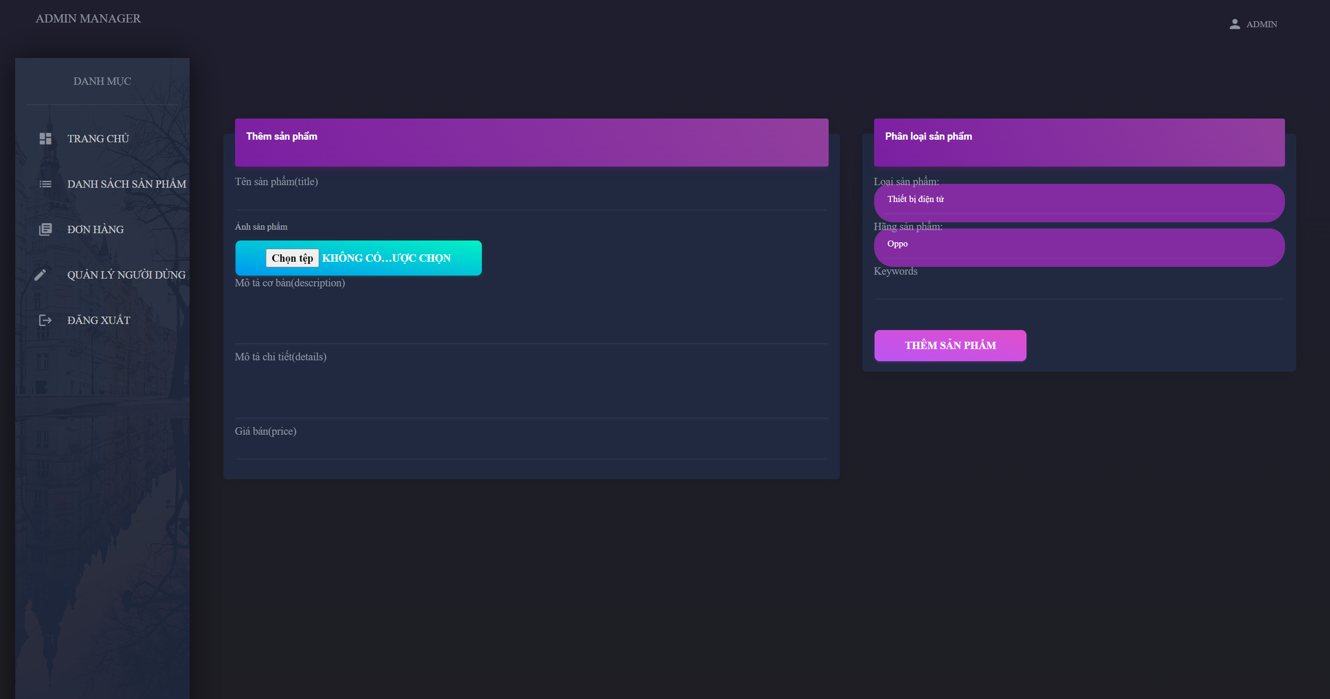

Hình 3.3.2.1: Ảnh giao diện thêm sản phẩm

#### 3.3.2.2. Xóa sản phẩm

Để xóa sản phẩm, cần thao tác như sau:

1. Chọn danh sách sản phẩm
2. Tìm sản phẩm muốn xóa trong danh sách sản phẩm
3. Nhấp vào nút “Delete” để xóa sản phẩm khỏi database.

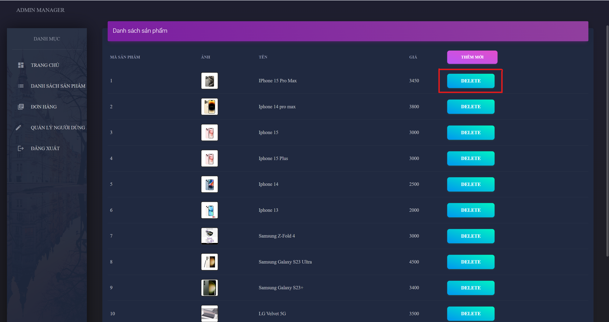

Hình 3.3.2.2: Nút xóa sản phẩm khỏi danh sách sản phẩm

#### 3.3.2.3. Danh sách đơn hàng

Để quản lý danh sách đơn hàng, cần thao tác như sau:

1. Chọn đơn hàng

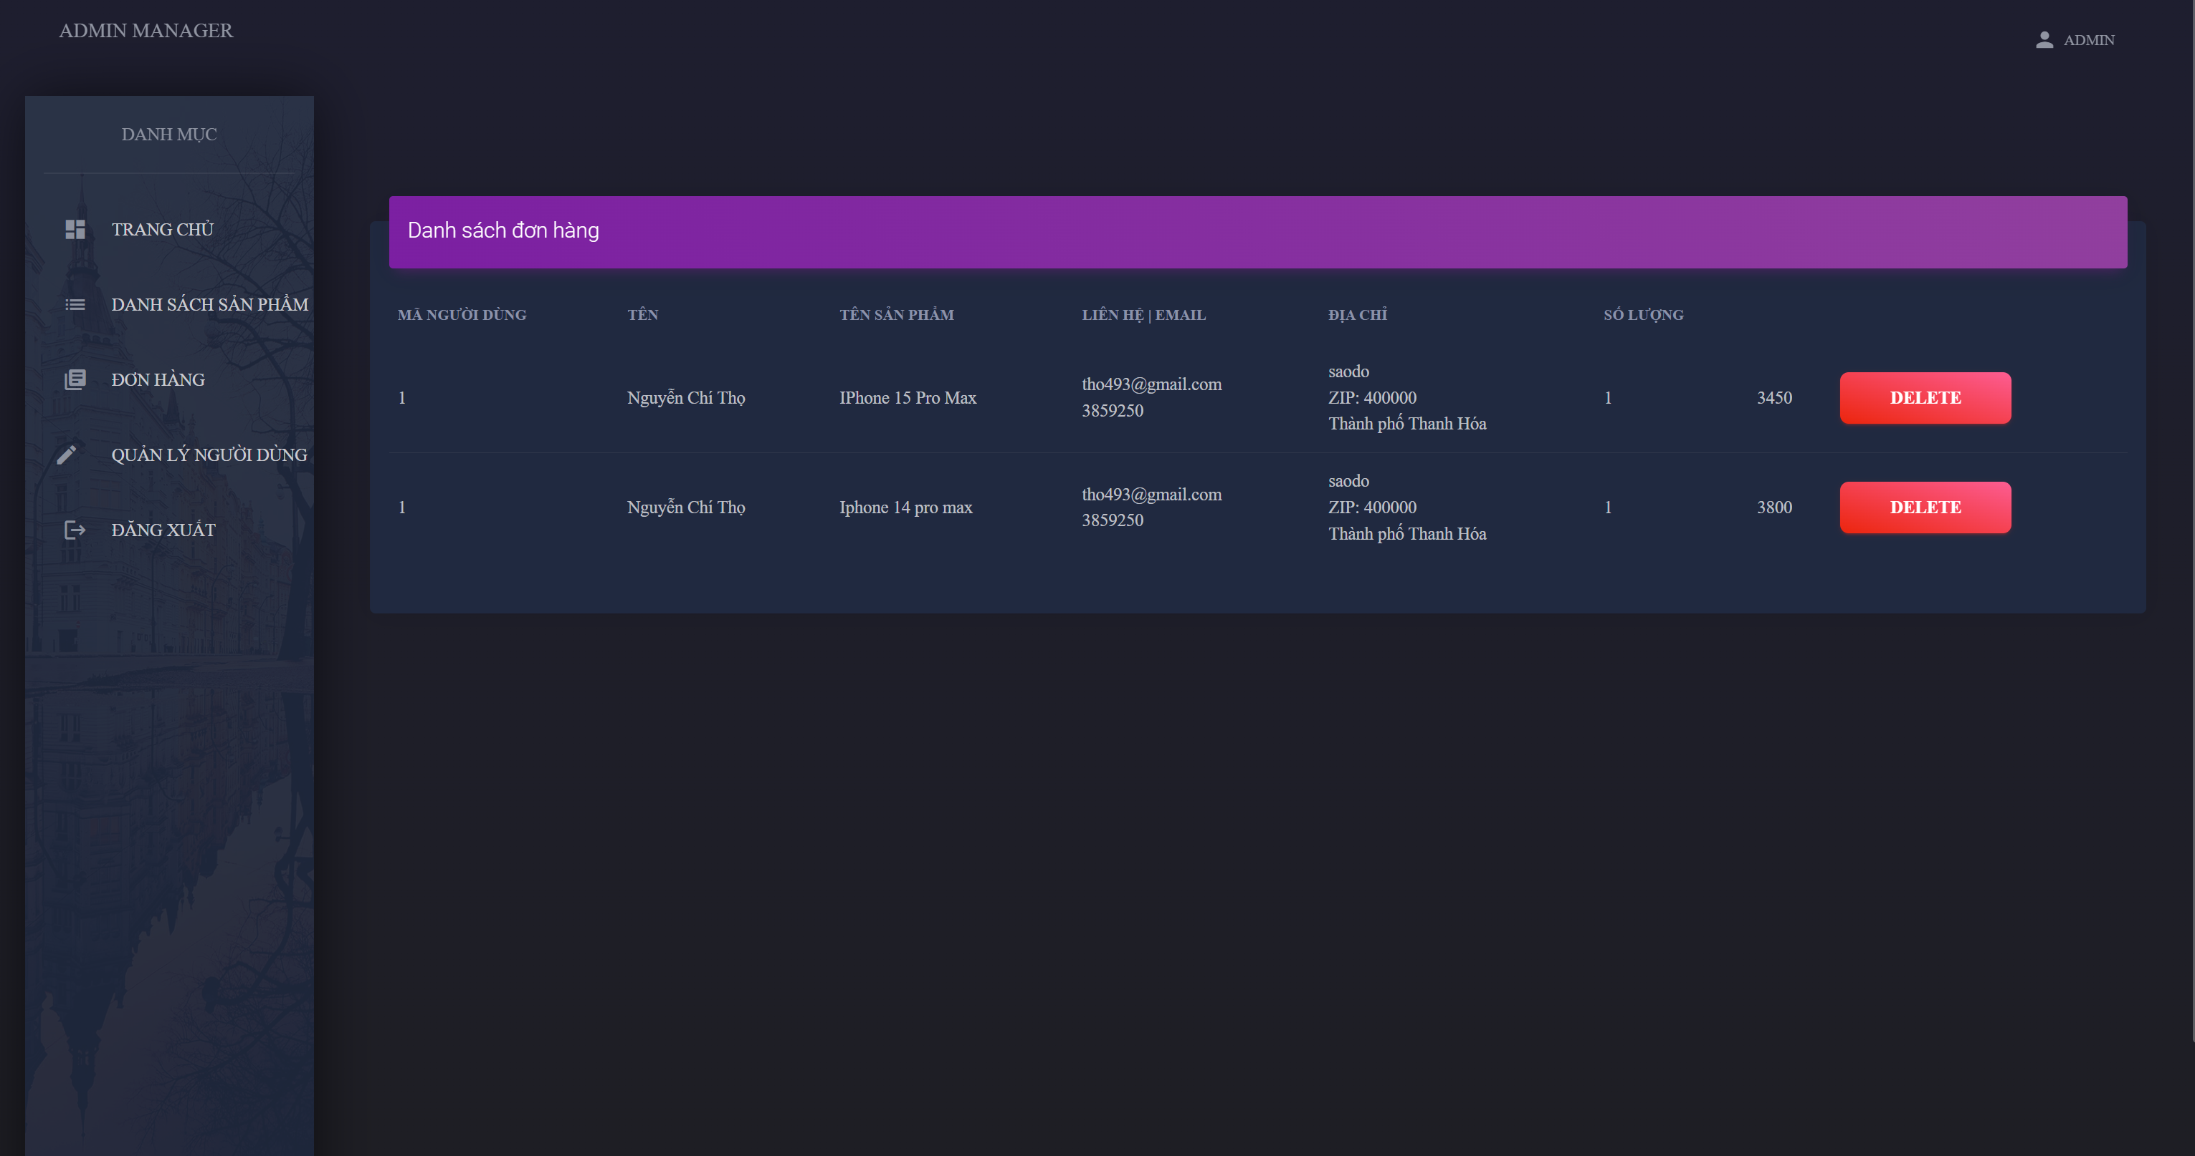

Hình 3.3.2.3: Ảnh danh sách đơn hàng

#### 3.3.2.4. Quản lý người dùng

Để quản lý danh sách đơn hàng, cần thao tác như sau:

1. Chọn quản lý người dùng
2. Tại đây có thể sửa, xóa thông tin của người dùng.

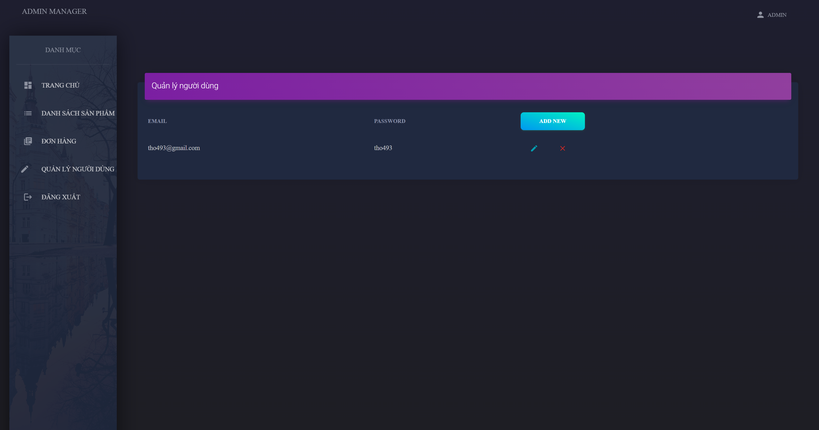

Hình 3.3.2.4: Ảnh quản lý danh sách người dùng

### 3.3.3. Trang chủ

Layout trang web bao gồm:

* Header: Sử dụng tên trang web làm logo nằm bên trái, giữa có thanh search tìm kiếm sản phẩm và bên trái gồm thông tin đăng nhập, giỏ hàng
* Container:
* Menu: menu gồm các nhóm sản phẩm, khi nhấp sẽ chuyển qua các sản phẩm trong cùng 1 nhóm
* Body: gồm các Banner, sản phẩm
* Footer: Thông tin, địa chỉ của tổ chức chủ quản

Dưới đây là một số hình ảnh giao diện của trang web bán hàng “Tạp hóa online”:

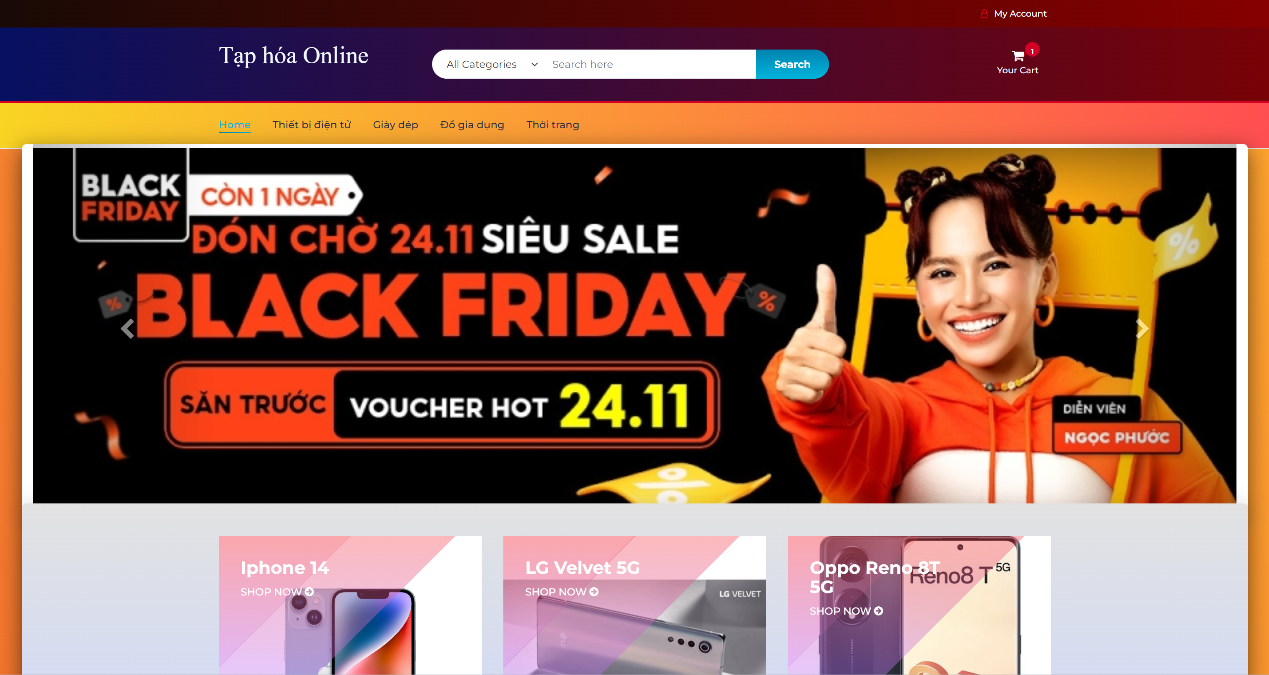

Hình 3.3.3.1: Ảnh giao diện trang chủ

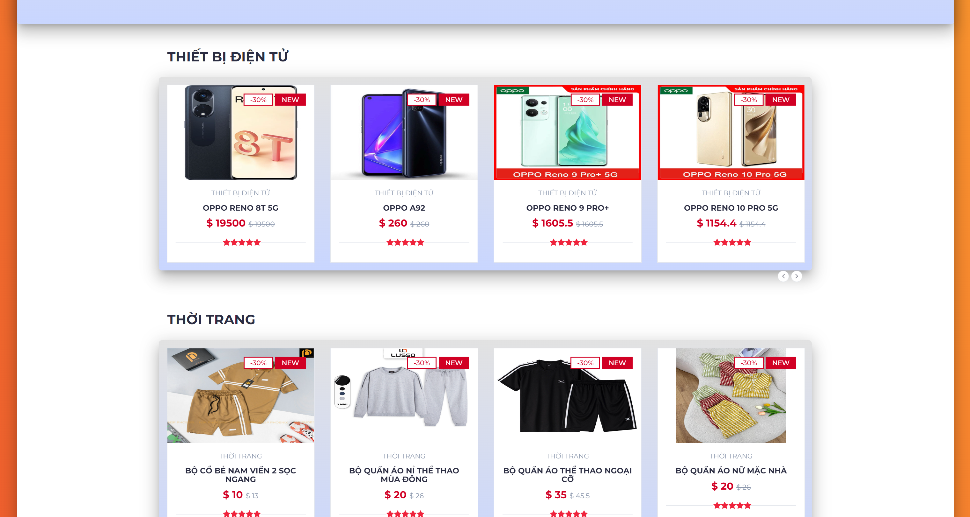

Hình 3.3.3.2: Ảnh giao diện trang chủ

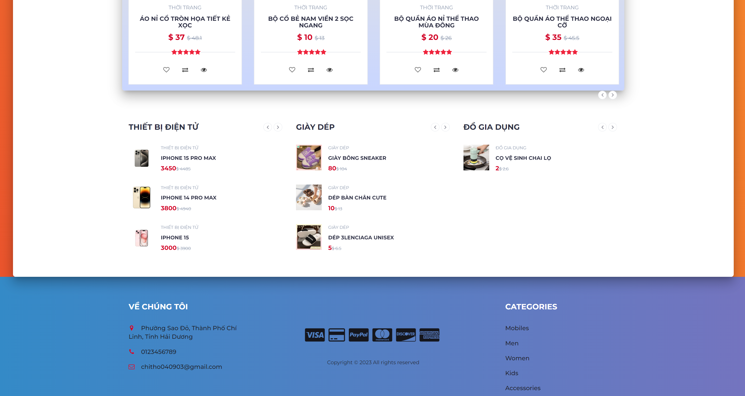

Hình 3.3.3.3: Ảnh giao diện trang chủ

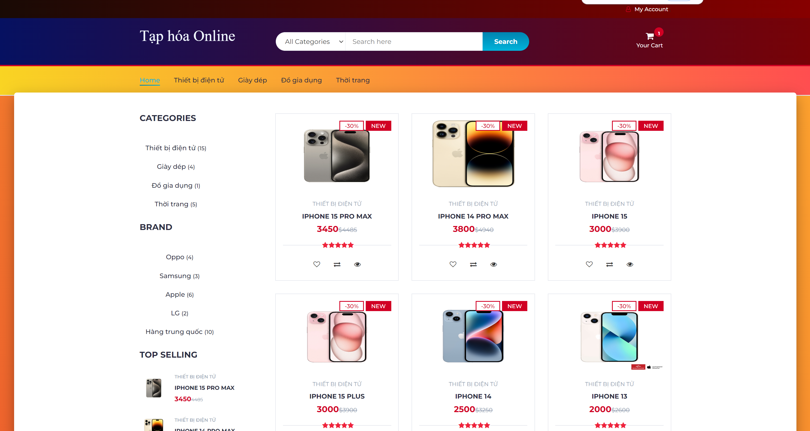

Hình 3.3.3.4: Ảnh giao diện phân loại sản phẩm theo nhóm

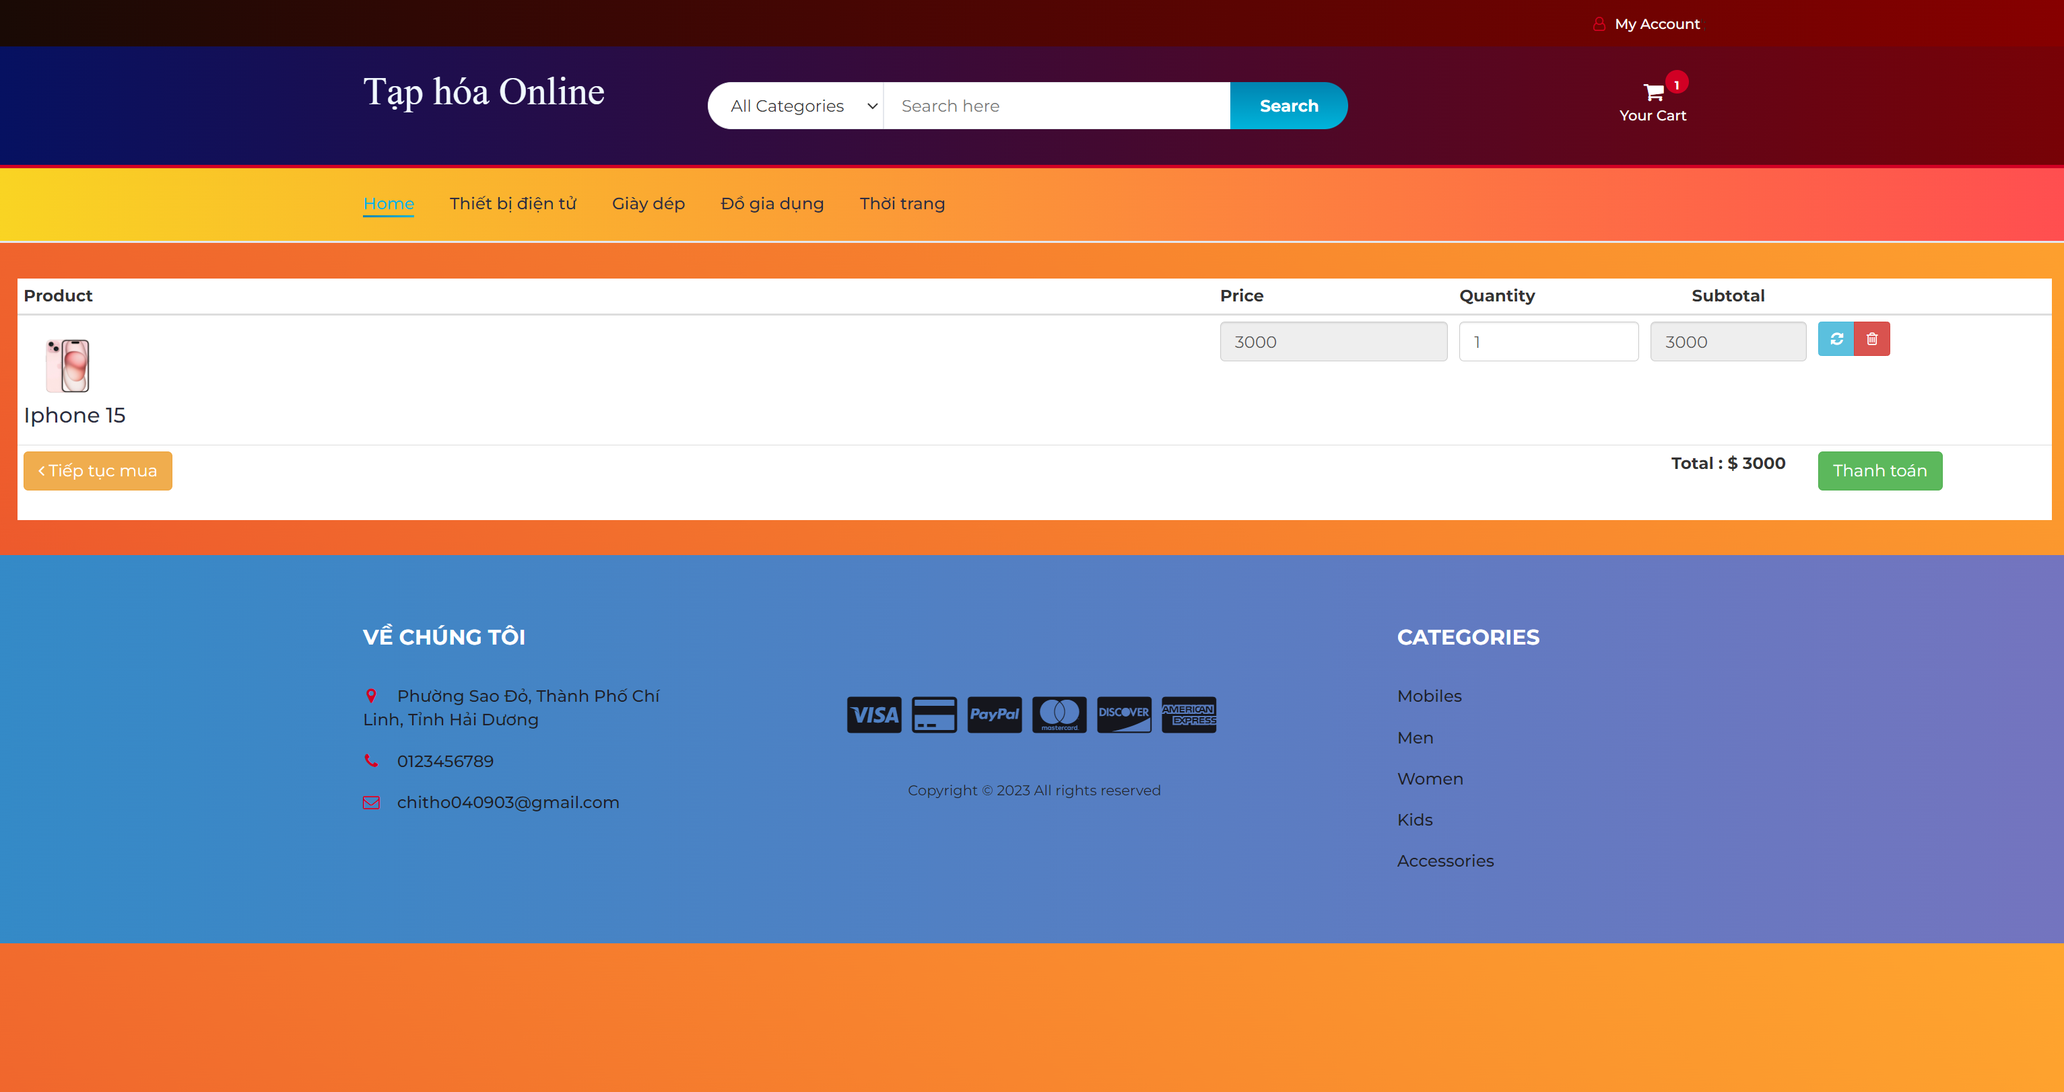

Hỉnh 3.3.3.5: Ảnh giỏ hàng

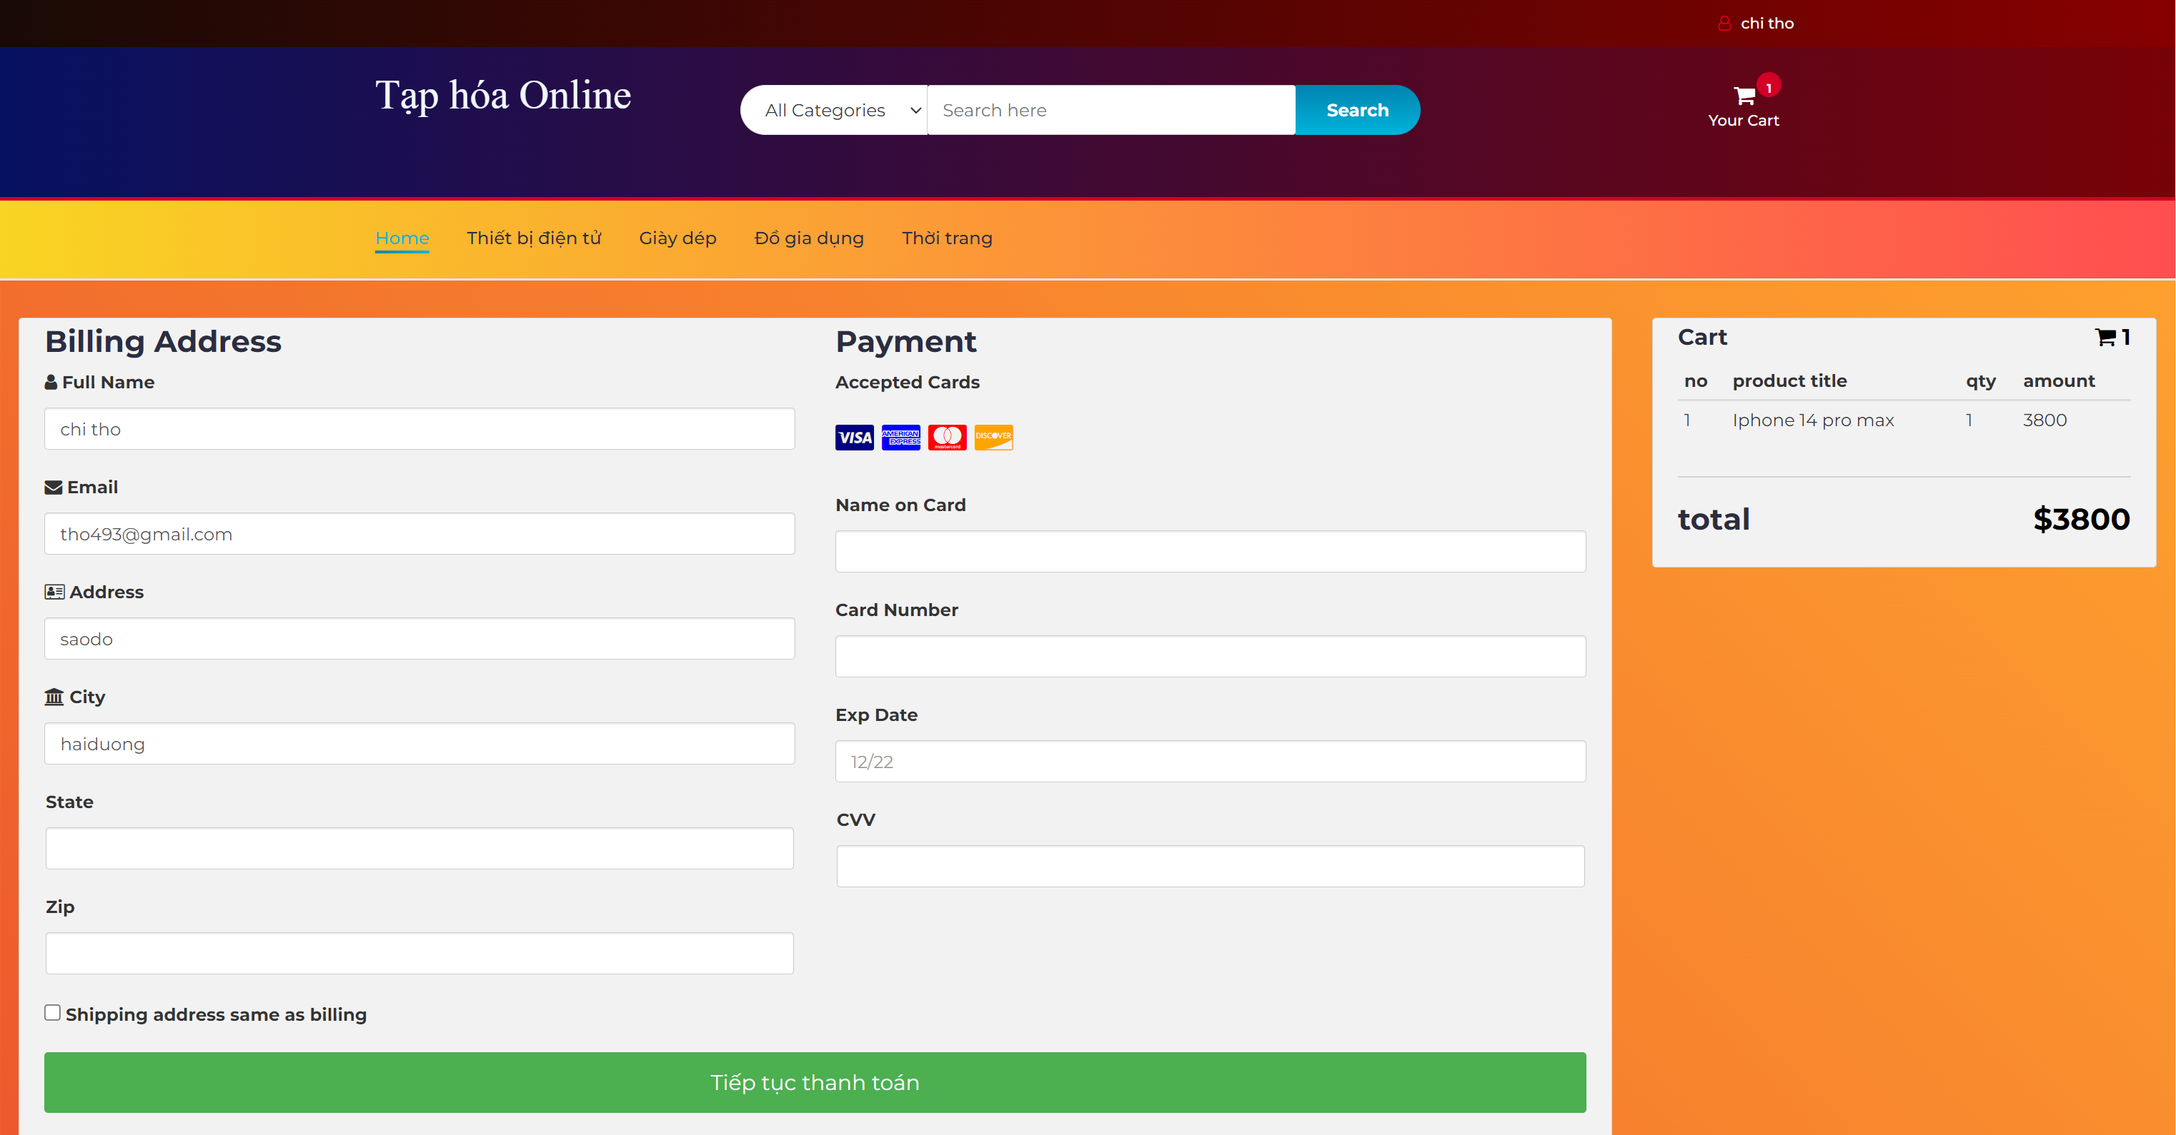

Hình 3.3.3.6: Ảnh thông tin thanh toán

# CHƯƠNG 4: KẾT LUẬN

Sau một khoảng thời gian làm việc nghiêm túc và hiệu quả, đến nay đề tài “Xây dựng website bán hàng online” đã hoàn thành về cơ bản theo đúng những yêu cầu về nội dung và thời gian đã định. Trong quá trình nghiên cứu và thực hiện đề tài với quyết tâm cao nhưng do hạn chế về kinh nghiệm và kiến thức nên đề tài của chắc chắn sẽ không thể tránh khỏi những thiếu sót. Rất mong nhận được ý kiến đóng góp từ quý thầy cô và các bạn để đề tài được hoàn thiện hơn

# 

## 4.1. Kết quả đạt được:

* Về mặt công nghệ:
* Xây dựng được một hệ thống hoàn chỉnh bao gồm các chức năng như:
* Người dùng:
* Trang chủ
* Trang nhóm sản phẩm
* Giỏ hàng
* Đăng kí và đăng nhập
* Quản trị:
* Trang chủ
* Trang quản lý sản phẩm
* Trang quản lý tài khoản
* Trang quản lý đơn hàng
* Về mặt kĩ thuật:
* Tìm hiểu được về ngôn ngữ lập trình php.
* Xây dựng được chương trình web bán hàng online

## 4.2. Hạn chế:

* Còn một số chức năng chưa hoàn thành.
* Tính năng bảo mật chưa được tối ưu.
* Nội dung website còn khá hạn chế.

## 4.3. Hướng phát triển:

* Khắc phục các hạn chế, lập trình và kiểm thử các chức năng còn thiếu.
* Tối ưu mã nguồn tốc độ chạy của chương trình
* Thêm một số tính năng cho website
* Thiết kế giao diện dễ nhìn, đẹp mắt hơn
* Thương mại hóa website

# TÀI LIỆU THAM KHẢO

1. Tài liệu về php

<https://vi.wikipedia.org/wiki/PHP>

https://php.net/

1. Chi tiết về MySql

<https://www.hostinger.vn/huong-dan/mysql-la-gi/>

1. Chi tiết về Javascript

<https://aws.amazon.com/vi/what-is/javascript/>

1. Laragon

<https://laragon.org/download/index.html>